Военно-спортивные состязания
среди младших школьников

27 февраля 2020 года на базе школы прошли соревнования среди обучающихся 1-4 классов. Они были посвящены празднику – Дню защитника Отечества.
От каждого класса была представлена команда, участниками которой были мальчики. Мне, как члену жюри, понравилось, что название команды и девиз говорила не только команда, а весь класс. А это значит, что весь класс являлся участником данного мероприятия, которое было подготовлено Лукиной Ольгой Павловной и Арбузовой Ольгой Валентиновной.
Ребята соревновались в быстроте, точности. Очень активными были и болельщики, они очень дружно поддерживали свои команды.
При проведении различных этапов соревнования выяснилось, что, оказывается, у нас подрастает юная смена спортсменов. Ребята показали ловкость, быстроту и умение играть в команде, что очень положительно для их дальнейшей спортивной деятельности.

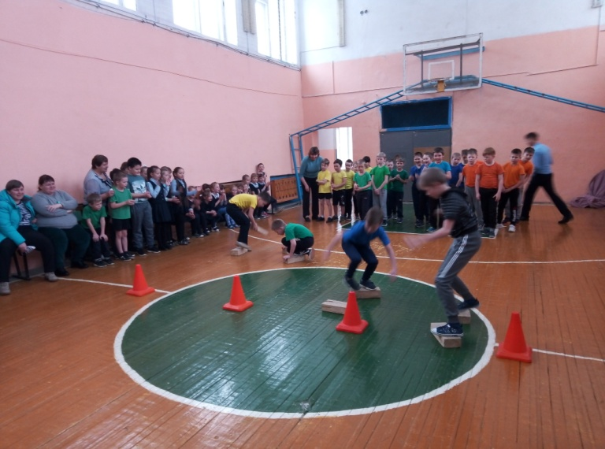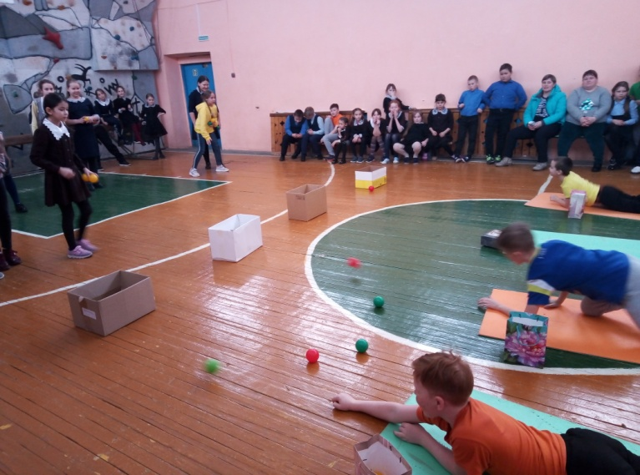
Этап «Прохождение болота» Этап «Метание гранаты»
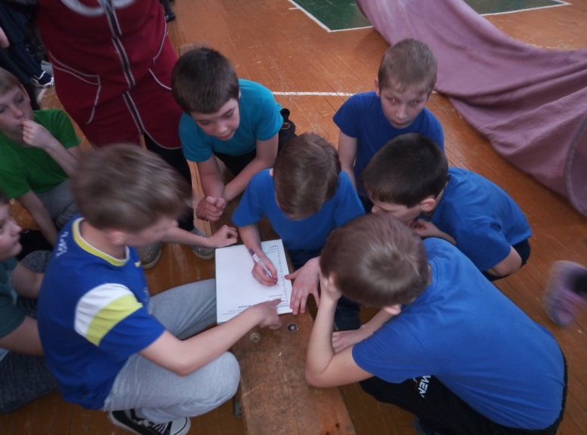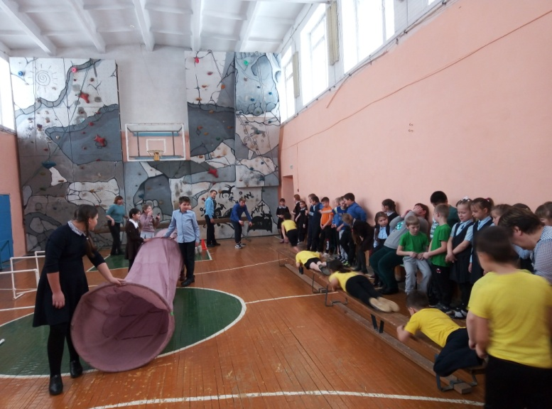
Этап «Знание воинской терминологии» Этап «Заключительная эстафета»

Худякова Н.К.

